Hei kaikki Tyresöön esikoulu- ja kouluikäiset lapset!

Tervetuloa mukaan suomenkieliseen Luontopäivään sunnuntaina 14. syyskuuta!
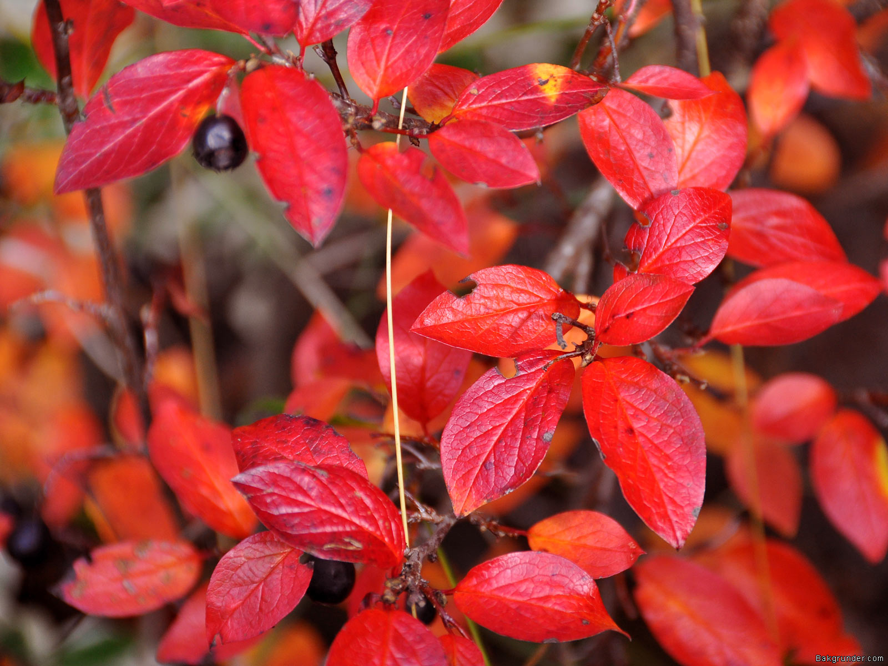
Tapaamme klo 10 Albyn taukotuvassa (Raststuga) ja lähdemme sitten yhdessä retkelle!

Tutkimme kasveja, puita, eläimiä, lintuja, matelijoita ja ympäristöä.
Opettelemme nimet suomeksi.
Teemme retkiruokaa, leikimme ja laulamme!
Ilmainen osanotto ja tarjoilu, lapsille jaetaan Luontovihko.
Pienten lasten vanhemmat tai isovanhemmat ovat myös tervetulleita osallistumaan!
Ilmoita osanotostasi Helenalle sähköpostitse: info@kantele.se tai 08 - 717 52 11
Lisää tietoa Luontoryhmästä: www.kantele.se, katso sivu: suomeksi/ilmoitus ruotsinsuomalaisessa (pdf)
Lasten ja nuorten suomenkielisen Luonto- ja Kulttuuriryhmän tavoitteena on tukea suomen kielen kehitystä liikkumalla luonnossa.
Järjestäjä Kantele- ja Kalevalayhdistys, www.kantele.se
Projektin tukija on Valtion Kielineuvos.

